Министерство просвещения Республики Башкортостан
государственное бюджетное общеобразовательное учреждение
Воскресенская коррекционная школа – интернат для обучающихся с ограниченными возможностями здоровья
УТВЕРЖДЕНА
приказом ГБОУ Воскресенская КШИ
от 01.09.2025 № 177-од

СОГЛАСОВАНО
Заместитель директора
____________/ Конюхова Н.Е
01.09.2025г.

СОГЛАСОВАНО
МО учителей старших классов
протокол от 29.08.2025 №1

Рабочая программа (вариант 1)
по предмету: информатика
предметная область: математика
класс: 9
на 2025-2026 учебный год.

Разработала учитель
высшей квалификационной категории
Сорокина Светлана Юрьевна

с. Воскресенское 2025
СОДЕРЖАНИЕ

I. ПОЯСНИТЕЛЬНАЯ ЗАПИСКА 3
II. СОДЕРЖАНИЕ ОБУЧЕНИЯ 4
III. ПЛАНИРУЕМЫЕ РЕЗУЛЬТАТЫ 5
IV. ТЕМАТИЧЕСКОЕ ПЛАНИРОВАНИЕ 7
V. ПРИЛОЖЕНИЯ………………………………………………………………………….11

ПОЯСНИТЕЛЬНАЯ ЗАПИСКА
Данная программа составлена в соответствии с:
    - АООП Воскресенская КШИ (Вариант 1);
    - ФГОС образования обучающихся с умственной отсталостью (интеллектуальными нарушениями), утвержденный приказом Минобрнауки РФ №1599 от 19 декабря 2014 года;
    - Учебным планом на 2025-2026 года.
Учебный предмет «Информатика» относится к предметной области «Математика» и является обязательной частью учебного плана. В соответствии с учебным планом рабочая программа по учебному предмету «Информатика» в 9 классе рассчитана 31 час в год (1 час в неделю).
Адаптированная основная общеобразовательная программа определяет цель и задачи учебного предмета «Информатика».
Цель обучения – получение обучающимися с умственной отсталостью (интеллектуальными нарушениями) представления о сущности информационных процессов, формирование умений рассматривать примеры передачи, хранения и обработки информации в деятельности человека, живой природе и технике, классификации информации с использованием мультимедийных технологий.
Задачи:
- способствовать усвоению обучающимися с умственной отсталостью (интеллектуальными нарушениями) правил безопасного поведения при работе с компьютером;
- формировать у обучающихся с умственной отсталостью (интеллектуальными нарушениями) правил умения и навыки использования простейших тренажеров в работе на клавиатуре;
- формировать у обучающихся с умственной отсталостью (интеллектуальными нарушениями) умения и навыки использования на уроках упражнений с игровыми программами с целью развития моторики пальцев;
- обучать выполнению операций с основными объектами операционной системы;
- формировать у обучающихся с умственной отсталостью (интеллектуальными нарушениями) умения и навыки работать в программах Microsoft Word, Microsoft Office, Power Point, Paint.
Рабочая программа по учебному предмету «Информатика» в 9 классе определяет следующие задачи:
- усвоение правил безопасного поведения при работе с компьютером;
- формирование у обучающихся правил, умений и навыков использования простейших тренажеров в работе на клавиатуре;
- обучение выполнению операций с основными объектами операционной системы;
- совершенствование умений и навыков работы в программах Microsoft Word, Microsoft Office, Power Point, Paint, сети Internet;
- формирование умений работы с основами компьютерного моделирования и алгоритмики.

СОДЕРЖАНИЕ ОБУЧЕНИЯ
Обучение информатики в 9 классе носит коррекционную и практическую направленность и тесно связано с другими учебными предметами, жизнью, готовит обучающихся к овладению профессионально-трудовыми знаниями и навыками. Распределение учебного материала осуществляется концентрически, что позволяет обеспечить постепенный переход от исключительно практического изучения информатики к практико-теоретическому изучению, с обязательным учётом значимости усваиваемых знаний и умений формирования жизненных компетенций.
В процессе изучения информатики у обучающихся с легкой степенью умственной отсталости (интеллектуальной недостаточности) развивается элементарное мышление, формируются и корригируются такие его формы, как сравнение, анализ, синтез, развиваются способности к обобщению и конкретизации, создаются условия для коррекции памяти, внимание и других психических функций.
Основными организационными формами работы на уроке информатики являются: фронтальная, групповая, коллективная, индивидуальная работа, работа в парах.
При проведении уроков информатики предполагается использование следующих методов:
- словестные (рассказ или изложение знаний, беседа, работа по учебнику или другим печатным материалам);
- наглядные (наблюдение, демонстрация предметов или их изображений);
- предметно - практические (измерение, вычерчивание геометрических фигур, моделирование, нахождение значений числовых выражений);
- частично-поисковые (эвристическая беседа, олимпиада, практические работы);
- система специальных коррекционно – развивающих методов;
- методы организации деятельности (приучение, упражнение, показ, подражание, поручение);
- методы стимулирования поведения (похвала, поощрение, взаимооценка).
Широкое применение находит проблемное изложение знаний, при котором является создание проблемной ситуации, исследование, поиск правильного ответа.
В учебном процессе чаще всего предполагается использование комбинации указанных методов. Комплексное их использование позволяет более полно решать задачи каждого урока.
Содержание разделов
№  п/п | Название раздела | Количество часов
1. | Информация вокруг нас | 7
2. | Информационное моделирование | 3
3. | Алгоритмика | 14
4. | Сеть Интернет | 6
 | Итого: | 31

ПЛАНИРУЕМЫЕ РЕЗУЛЬТАТЫ
Личностные:
- способность увязать учебное содержание с собственным жизненным опытом, понять значимость подготовки в области информатики и ИКТ в условиях развития информационного общества; готовность к повышению своего образовательного уровня и продолжению обучения с использованием средств и методов информатики и ИКТ;
- способность и готовность к принятию ценностей здорового образа жизни за счет знания основных гигиенических, эргономических и технических условий безопасной эксплуатации средств ИКТ;
- способность к осмыслению социального окружения, своего места в нем, принятие соответствующих ценностей и социальных ролей;
- формирование целостного, социально ориентированного взгляда на мир в его органичном единстве природной и социальной частей;
- сформированность установки на безопасный, здоровый образ жизни, наличие мотивации к творческому труду, работе на результат, бережному отношению к материальным и духовным ценностям;
- сформированность навыков сотрудничества со взрослыми и сверстниками в разных ситуациях;
- проявление готовности к самостоятельной жизни.
Предметные:
Минимальный уровень:
- соблюдать правила техники безопасности при работе с компьютером и гигиенические рекомендации при использовании средств ИКТ;
- пользоваться панелью инструментов, создавать, редактировать, документы;
- владеть навыками копировальных работ;
- строить изображения с помощью графического редактора;
- создавать несложную презентацию в среде типовой программы;
- использовать приобретенные знания и умения в практической деятельности и повседневной жизни.
Достаточный уровень:
- строить изображения с помощью графического редактора;
- создавать презентации в среде типовой программы; соблюдать правила техники безопасности при работе с компьютером и гигиенические рекомендации при использовании средств ИКТ;
- пользоваться панелью инструментов, создавать, редактировать, оформлять документы;
- владеть навыками копировальных работ;
- использовать приобретенные знания и умения в практической деятельности и повседневной жизни.

ТЕМАТИЧЕСКОЕ ПЛАНИРОВАНИЕ
№ | Тема урока | Дата | Кол-во часов | Основные виды учебной деятельности обучающихся
I четверть – 7 часов
Информация вокруг нас- 9 часов
1 | Цели изучения курса информатики. Техника безопасности и организация рабочего места. | 01.09 | 1 | Называют правила безопасной работы с компьютером и организации рабочего места.
2 | Информация вокруг нас | 08.09 | 1 | Отвечают на вопрос «Что такое информация?» Называют, перечисляют виды информации, приводят примеры. Называют действия, которые мы можем выполнять с информацией. Выполняют действия по передаче информации, ее приему, обработке и сохранению.
3 | Компьютер — универсальная машина для работы с информацией. | 15.09 | 1 | Смотрят презентацию «Компьютер – универсальная машина для работы с информацией». Называют основные компоненты компьютера. Называют виды компьютеров. Знают и показывают, где располагается кнопка включения компьютера (ноутбука). Включают компьютер (ноутбук). Знают и показывают команды для правильного выключения компьютера. Выключают компьютер.
4 | Ввод информации в память компьютера. | 22.09 | 1 | Принимают правильное положение за компьютером. Называют устройства для ввода информации. Рассматривают клавиатуру. Запускают программу Блокнот.
5 | Клавиатура.  Практическая работа  № 2 «Вспоминаем клавиатуру». | 29.09 | 1 | Принимают правильное положение за компьютером. Запускают программу Блокнот. Находят курсор. Набирают свое имя и фамилию, используя клавишную комбинацию SHIFT + {буква}. С помощью клавиши Enter переходят на новую строку. Набирают слово «Информатика». С помощью символов, изображенных в верхней части цифровых клавиш, выполняют рисунок. Закрывают программу Блокнот без сохранения изменений
6 | Управление компьютером.  Практическая работа № 3 «Приемы управления компьютером». | 06.10 | 1 | Смотрят презентацию «Управление компьютером».  Принимают правильное положение за компьютером.
7 | Управление компьютером.  Практическая работа № 3 «Приемы управления компьютером». Контрольное тестирование за 1 четверть. | 20.10 | 1 | Смотрят презентацию «Управление компьютером». Принимают правильное положение за компьютером.
II четверть – 8 часов
Информационное моделирование – 3 часа
8 | Модель объекта.  Практическая работа № 6 «Словесный портрет». | 10.11 | 1 | Смотрят презентацию «Модель объекта». Принимают правильное положение за компьютером. В текстовом процессоре открывают файл «Портрет» заготовка.doсx из папки «Заготовки». Заполняют форму словами, чтобы получился словесный портрет. Сохраняют файл в личной папке.
9 | Текстовая и графическая модели  Практическая работа № 7  «План кабинета информатики». | 17.11 | 1 | Смотрят презентацию «Текстовые и графические модели». Принимают правильное положение за компьютером. В текстовом процессоре открывают файл Мебель.doсx.
10 | Наглядное представление о соотношении величин.  Практическая работа № 8 «Творческое задание». | 24.11 | 1 | Смотрят презентацию «Соотношением величин». Принимают правильное положение за компьютером. Открывают графический редактор Paint.
Алгоритмика – 14 часов
11-12 | Что такое алгоритм.  Алгоритм как модель действий. | 01.12  08.12 | 2 | Смотрят презентацию «Что такое алгоритм. Алгоритм как модель действий». Приводят 2-3 примера правил, которыми пользуются в повседневной жизни. Называют последовательность действий простых задач (на примере задач по математике). Отвечают на вопрос «Что такое алгоритм?». Приводят 2-3 примера алгоритмов из жизни.
13 | Исполнители вокруг нас. Работа в среде исполнителя Кузнечик. | 15.12 | 1 | Называют примеры исполнителей. Дают определение «Исполнителя алгоритма». Приводят примеры автоматических исполнителей (роботы, компьютер). Отвечают на вопрос «Как создать алгоритм для конкретного исполнителя». Запускают КуМир. Нажимают Миры. Вызывают Кузнечик - Пульт и сворачивают окно КуМира. Оставляют только окна Пульт и Кузнечик.
14 | Исполнители вокруг нас. Работа в среде исполнителя Кузнечик. Контрольное тестирование за 2 четверть. | 22.12 | 1 | Принимают правильное положение за компьютером.  Отвечают на вопросы.
15 | Формы записи алгоритмов. Работа в среде исполнителя Водолей. | 29.12 | 1 | Знакомятся с формами записи алгоритмов. Приводят примеры форм алгоритмов. Знакомятся со средой исполнителя «Водолей».  Запускают КуМир. Нажимают Миры. Вызывают Пульт Водолей и окно Водолея. Выполняют задания.
III четверть – 9 часов
16 | Линейные алгоритмы.  Практическая работа № 9 «Создаем линейную презентацию «Часы». | 12.01 | 1 | Принимают правильное положение за компьютером. Запускают редактор Power Point. На вкладке Главная в группе Слайды щёлкают мышью на кнопке Макет. Выбирают Пустой слайд.
17-18 | Алгоритмы с ветвлениями.  Практическая работа № 10  «Создаем презентацию с гиперссылками «Времена года». | 19.01  26.01 | 2 | Принимают правильное положение за компьютером. Запускают программу PowerPoint. Выполняют практическую работу. Порядок выполнения работы см. Приложение №1
19-20 | Алгоритмы с повторениями.  Практическая работа № 11 «Создаем циклическую презентацию «Скакалочка» | 02.02  09.02 | 2 | Принимают правильное положение за компьютером. Запускают программу Power Point. Выполняют практическую работу. Приложение №2.
21-22 | Выполнение итогового мини-проекта. | 16.02  02.03 | 2 | Выбирают тему мини-проекта. Предоставляют информацию об объектах окружающего мира с помощью словесных описаний, таблиц, диаграмм, схем и других информационных моделей.
23 | Обобщение и систематизации изученного по теме «Алгоритмика». | 16.03 | 1 | Отвечают на вопросы теста.
Сеть Интернет – 6 часов
24 | Общее представление о компьютерной сети. Контрольное тестирование за 3 четверть. | 23.03 | 1 | Знакомятся: с понятием «Компьютерная сеть» и ее назначением. Называют компьютерные сети по скорости передачи информации, по типу среды передачи. Знакомятся с компьютерными сетями: локальными, региональными и глобальными. Отвечают на вопрос.
IV четверть – 7 часов
25-26 | Всемирная паутина как мощнейшее информационное хранилище. | 06.04  13.04 | 2 | Знакомятся с обозначениями WWW, Web-страница, Web-сайт. Со специальными программами (Web-браузеры).  Отвечают, что можно найти во всемирной паутине, приводят примеры. Приводя примеры Web-сайтов, называют информацию, которая размещается на этих сайтах.
27 | Практическая работа № 12 «Поиск информации в сети Интернет». | 20.04 | 1 | Принимают правильное положение за компьютером. Запускают программу PowerPoint. Выполняют практическую работу. Приложение №3.
28-29 | Обобщение и систематизация основных понятий по разделу «Сеть интернет». | 27.04  04.05 | 2 | Отвечают на вопросы.
30 | Повторение. Контрольное тестирование за 4 четверть. | 18.05 | 1 | Отвечают на вопросы.
31 | Итоговое контрольная работа. Подведение итогов года. | 25.05 | 1 | Отвечают на вопросы теста.
Приложение №1
Создаём презентацию с гиперссылками «Времена года»
Задание 1 (для Windows). Времена года
- Запустите программу PowerPoint.
- На вкладке Главная в группе Слайды щёлкните мышью на кнопке Макет. Выберите слайд Заголовок и объект.
- В поле Заголовок слайда введите текст «Времена года». Выделите введённый заголовок и перейдите на вкладку Форматирование. С помощью инструментов группы Стили WordArt придайте заголовку красочный вид.
- В поле Текст слайда перечислите все времена года. Выделите получившийся маркированный список и перейдите на вкладку Главная. С помощью инструментов группы Шрифт придайте списку красочный вид.
- Создайте ещё один слайд (команда Создать слайд). Выполните команду Макет — Два объекта.
- Озаглавьте слайд «Зима». Придайте заголовку красочный вид.
- В одно из полей для ввода текста введите любое известное вам четверостишие о зиме. Если компьютер подключен к Интернету, используйте эту возможность для поиска соответствующего стихотворения.
- В свободное поле вставьте рисунок из файла Зима (из папки Заготовки). Если компьютер подключен к Интернету, используйте эту возможность для поиска соответствующего изображения.
- Аналогичным образом создайте слайды «Весна», «Лето» и «Осень».
- Перейдите на первый слайд. Необходимо связать слово «зима» с соответствующим слайдом, иначе говоря, создать гиперссылку. Выделите слово «Зима» и выполните команду Вставка — Гиперссылка.
- В окне Вставка гиперссылки выберите Связать с: — местом в документе. Выберите место в документе - слайд Зима. Подтвердите свой выбор щелчком на кнопке ОК. Обратите внимание, как изменилось слово «зима» на первом слайде.
- Аналогичным образом создайте гиперссылки от слов «Весна», «Лето», «Осень».
- Создайте на каждом из слайдов Зима, Весна, Лето и Осень управляющую кнопку, обеспечивающую переход на первый слайд. Для этого:
- перейдите на вкладку Вставка;
- в группе Иллюстрации выберите инструмент Фигуры;
- в раскрывшемся списке среди управляющих кнопок выберите кнопку В начало;
- протягиванием мыши изобразите на слайде кнопку подходящего размера;
- в окне Настройка действия установите переход по гиперссылке на первый слайд и подтвердите свой выбор щелчком на кнопке ОК.
- Запустите презентацию, нажав клавишу F5. Просмотрите слайды презентации с использованием гиперссылок.
- Сохраните работу в личной папке под именем Времена года.

Приложение №2
«Создаем циклическую презентацию «Скакалочка».
- Откройте программу PowerPoint.
- На вкладке Главная в группе Слайды щёлкните мышью на кнопке Макет. Выберите Пустой слайд.
- С помощью готовых фигур (вкладка Вставка, группа Фигуры) на пустом слайде изобразите человечка, который прыгает через скакалку.

- Добавьте в презентацию ещё три копии слайда с изображением девочки. Внесите в изображение изменения, соответствующие основным фазам прыжка через скакалку.

- Настройте циклическую демонстрацию слайдов.
Для этого выполните следующие действия:
- на вкладке Слайд-шоу в группе Настройка щёлкните на кнопке Настройка демонстрации;

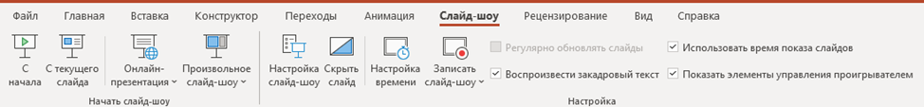

- установите флажок непрерывный цикл до нажатия клавиши ESC
- задайте смену слайдов Вручную;
- щёлкните на кнопке ОК.
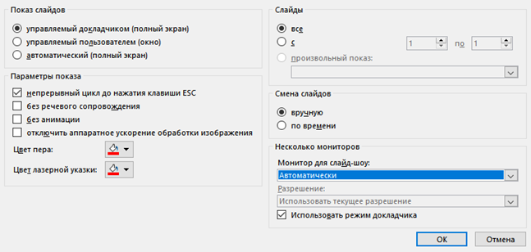
- Запустите презентацию — кнопка F5.
- Запустите презентацию в режиме автоматической смены слайдов.
- Сохраните работу в личной папке под именем Скакалочка и завершите работу с редактором презентаций Power Point
Приложение №3
Поиск информации в сети Интернет
1 ЧАСТЬ – Поиск информации на указанном сайте
- На диске Е в папке с именем своей группы создать папку Работа в Интернет;
- Запустить любой установленный браузер;
- Перейти на Единый портал государственных услуг (ЕПГУ) - http://www.gosuslugi.ru/;
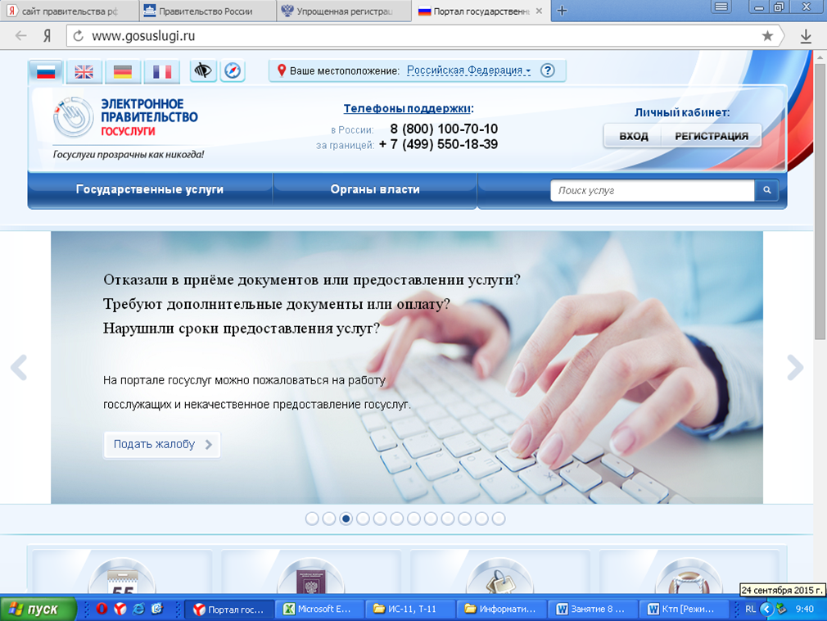
- Перейти на вкладку Государственные услуги;
- Скопировать таблицу (см. ниже) в новый документ MS Word (сохранить документ под именем Госуслуги – Ваша фамилия в папку Работа в Интернет) и заполнить:
Выбрать - Популярная услуга для физических лиц
Проверка налоговых задолженностей | Как получить услугу?
Проверка налоговых задолженностей | Документы, необходимые для получения услуги
Замена паспорта гражданина РФ | В каком возрасте происходит замена паспорта?
Замена паспорта гражданина РФ | Документы, необходимые для получения услуги:
Замена паспорта гражданина РФ | Категории получателей:
Регистрация по месту жительства/пребывания | Документы, необходимые для получения услуги:
Регистрация по месту жительства/пребывания | Основание для отказа:
Выбрать - Популярная услуга для иностранных граждан
Получение приглашений на въезд в Российскую Федерацию иностранных граждан и лиц без гражданства | Документы, необходимые для получения услуги:
 | Стоимость услуги:
- Сохранить изменения в документе, закрыть документ;
- Открыть сайт правительства РФ - http://government.ru/;
- Ознакомиться со структурой сайта;
- Создать новый документ MS Word 2010 cкопировать таблицу (см. ниже) в созданный документ (сохранить документ под именем Сайт правительства – Ваша фамилия) и заполнить;
Вопрос | Ответ
Укажите количество федеральных министров:
Укажите первую новость за сегодняшнее число:
Укажите первый в списке документ на вкладке Документы за сегодняшнее число:
Укажите точную дату и время размещения на сайте документа Основные направления деятельности Правительства Российской Федерации на период до 2018 года (новая редакция):
- Сохранить изменения в документе, закрыть документ;
- Открыть официальный сайт Балашовского кооперативного техникума;
- Создать новый документ MS Word 2010 cкопировать таблицу (см. ниже) в созданный документ (сохранить документ под именем БКТ – Ваша фамилия в папку Работа в Интернет) и заполнить;
Вопрос | Ответ
Когда в г. Балашов появился техникум?
Укажите первого директора техникума.
Сколько специальностей абитуриент может выбрать при поступлении в техникум?
Укажите дату утверждения директором правил приема в техникум на 2015-2016 уч.год.
Укажите название электронной библиотечной системы, работающей в техникуме
Укажите учредителя техникума
- Сохранить изменения в документе, закрыть документ;
- Создать новый документ MS Word, cкопировать таблицу (см. ниже) в созданный документ (сохранить документ под именем Защита – Ваша фамилия в папку Работа в Интернет) и заполнить;
Вопрос | Ответ
Открыть официальный сайт антивирусной компании Dr.Web | Скриншот главной страницы
С какого года работает компания Dr.Web? | Ответ
Найдите на сайте как скачать бесплатную лечащую утилиту Dr.Web CureIt! ® (скачивать не нужно) | Скриншот страницы
Сколько будет стоить максимальная защита домашнего компьютера антивирусом Dr.Web? | Скриншот ответа
- Сохранить изменения в документе, закрыть документ.
Приложение 4

График контрольных работ по предмету «Информатика»

№ | Четверть | Дата
1 | I четверть | 20.10
2 | II четверть | 22.12
3 | III четверть | 23.03
4 | IV четверть | 18.05
5 | Годовая | 25.05

Приложение 5
Контрольная работа за I четверть
1.Какое устройство предназначено для хранения информации?
а) Долговременная память
б) Монитор
в) Процессор
2.Процессор обрабатывает информацию:
а) В десятичной системе
б) В двоичном коде
в) На языке Бейсик
3.Что из перечисленного относится к устройствам ввода информации?
а) Монитор
б) Клавиатура
в) Принтер
4.Алгоритм, записанный на языке программирования и выполняемый компьютером – это:
а) Данные
б) Импульс
в) Программа
5.Чтобы компьютер мог выполнить программу, она должна быть загружена в:
а) Процессор
б) Оперативную память
в) Устройство ввода
6. Какой тип принтера целесообразно использовать для печати рефератов и книг?
а) струйный
б) лазерный
в) матричный
7.Позволяет осуществлять взаимодействие человека с компьютером в форме диалога с использованием окон и меню:
а) Драйвер устройства
б) Операционная система
в) Графический интерфейс
8.Программа с помощью которой пользователь решает свои прикладные задачи – это:
а) Драйвер устройства
б) Операционная система
в) Приложение
9. Какие программы относятся к приложениям специального назначения?
а) Мультимедиа проигрыватели
б) Бухгалтерские программы
в) Системы компьютерного черчения
10.Выберите неправильные имена файлов:
а) Информатика
б) Информация*
в) Информация:8кл
Контрольная работа за II четверть
1.Текстовый редактор – это приложение
- для создания мультимедийных документов;
- для создания, редактирования и форматирования текстовой информации;
- для обработки изображений в процессе создания доклада.
2. Текстовая информация - это
- информация, представленная в форме письменного текста;
- рисунки схемы, графики;
- полный набор букв алфавита.
3. Какие операции выполняют при редактировании текста?
- Совершают операции по оформлению текста.
- Просматривают текст, исправляют ошибки, вносят изменения.
- Выводят текст на печать.
4. Какие из перечисленных ниже расширений соответствуют текстовому файлу?
- exe., com., bat;
- gif., bmp., jpg;
- txt., doc., rtf.
5. Какую программу нужно выбирать для обработки текстовой информации?
- MS Excel;
- MS Word;
- Paint.
6. Гипертекст – это…
1) очень большой текст;
2) текст, в котором используется шрифт большого размера;
3) это текст, организованный так, что его можно просматривать в последовательности смысловых связей между его отдельными фрагментами.
7. При задании параметров страницы в текстовом редакторе устанавливаются:
- гарнитура, начертание, размер;
- поля, ориентация;
- отступ, интервал.
8. Как называется процесс изменения внешнего вида текста?
1.редактирование
2.форматирование
3.удаление
Контрольная работа за III четверть

1. Основное назначение электронных таблиц-
а) хранить большие объемы информации;
б) выполнять расчет по формулам;
в) нет правильного ответа.
2. Что позволяет выполнять электронная таблица?
а) представлять данные в виде диаграмм, графиков;
б) при изменении данных автоматически пересчитывать результат;
в) выполнять чертежные работы;
3. Можно ли в ЭТ построить график, диаграмму по числовым значениям таблицы?
а) да ;
б) нет;
4. Основным элементом электронных таблиц является:
а) Цифры
б) Ячейки
в) Данные
5.Комплекс программ, предназначенный для создания и обработки электронных таблиц, это
1) электронная таблица
2) табличный процессор
3) текстовый процессор
6.Названия строк в Excel
1) нумеруются от 1 до 100
2) озаглавлены латинскими буквами от A до Z
3) содержат букву (от A до XFD) и цифру (от 1 до 65536)
7.Рабочее поле, состоящее из ячеек, это
1) адрес ячейки
2) книга
3) лист
Контрольная работа за IV четверть
1.Названия столбцов в Excel
1) озаглавлены латинскими буквами от A до XFD
2) нумеруются от 1 до 100
3) озаглавлены латинскими буквами от A до Z
2.Документ электронной таблицы, состоящей из листов, объединенных одним именем и являющихся файлом, это
1) книга
2) лист
3) диапазон ячеек
3.Ячейки расположенные последовательно, это
1) смежные ячейки
2) несмежные ячейки
3) таблица вычислений
4.Адрес ячейки определяется
1) номером строки
2) номером строки и буквой столбца
3) адресом верхней левой и нижней правой ячеек, разделенных двоеточием
5. Рабочая книга состоит из…
1) нескольких рабочих страниц;
2) нескольких рабочих листов;
3) нескольких ячеек;
6.Ячейка не может содержать данные в виде…
1) текста;
2) формулы;
3) числа
Контрольная работа за год
1.Какое устройство предназначено для хранения информации?
а) Долговременная память
б) Монитор
в) Процессор
2.Документ электронной таблицы, состоящей из листов, объединенных одним именем и являющихся файлом, это
а) адрес ячейки
б) ячейка
в) книга
3. Основным элементом электронных таблиц является:
а) Цифры
б) Ячейки
в) Данные
4. Что позволяет выполнять электронная таблица?
а) представлять данные в виде диаграмм, графиков;
б) при изменении данных автоматически пересчитывать результат;
в) выполнять чертежные работы;
5. Как называется процесс изменения внешнего вида текста?
1.редактирование
2.форматирование
3.удаление
6. Основное назначение электронных таблиц-
а) хранить большие объемы информации;
б) выполнять расчет по формулам;
в) нет правильного ответа.
7. Основным элементом электронных таблиц является:
а) Цифры
б) Ячейки
в) Данные

Приложение 3
МАТЕРИАЛЬНО-ТЕХНИЧЕСКОЕ ОБЕСПЕЧЕНИЕ ОБРАЗОВАТЕЛЬНОГО ПРОЦЕССА

УЧЕБНЫЕ МАТЕРИАЛЫ ДЛЯ УЧЕНИКА
- Босова, Л. Л. Информатика: рабочая тетрадь для 7, 8, 9 классов [текст]/Л.Л. Босова. - М.: БИНОМ. Лаборатория знаний

МЕТОДИЧЕСКИЕ МАТЕРИАЛЫ ДЛЯ УЧИТЕЛЯ
- Босова Л.Л., Босова А.Ю. Информатика. 5-9 классы: методическое пособие. - М.: БИНОМ.
Лаборатория знаний, 2014.
- Босова Л.Л., Босова А.Ю. Электронное приложение к учебнику «Информатика. 5-9 классы»
- Материалы авторской мастерской Босовой Л.Л. (metodist.lbz.ru/)
- Босова, Л. Л. Уроки информатики в 5-9 классах: методическое пособие [текст]/Л.Л. Босова, А.
Ю. Босова. — М.: БИНОМ. Лаборатория знаний, 2015.
- Босова, Л. Л. Контрольно-измерительные материалы по информатике для 5-9 классов /
- Комплект плакатов и методическое пособие. — М.: БИНОМ. Лаборатория знаний, 2014.

ЦИФРОВЫЕ ОБРАЗОВАТЕЛЬНЫЕ РЕСУРСЫ И РЕСУРСЫ СЕТИ ИНТЕРНЕТ
https://resh.edu.ru/subject/29/
http://school-collection.edu.ru/catalog/
https://metodist.lbz.ru

Российская электронная школа (видеоуроки) https://resh.edu.ru
Современный учительский портал (презентации к урокам) https://easyen.ru

МАТЕРИАЛЬНО-ТЕХНИЧЕСКОЕ ОБЕСПЕЧЕНИЕ ОБРАЗОВАТЕЛЬНОГО
ПРОЦЕССА
- Классная магнитная доска.
- Настенная доска с приспособлением для крепления картинок.
- Колонки
- Компьютер
- Проектор
- Технические средства обучения Операционная система Windows. . Пакет офисных приложений

